XXX项目系统架构设计

# 本记录

|  |  |  |  |
| --- | --- | --- | --- |
| **文档版本** | **文档编者** | **发布日期** | **修改说明** |
| V1.0 | XXX | XXX | * 初稿拟定 |
|  |  |  |  |
|  |  |  |  |
|  |  |  |  |

# 项目背景

简要介绍项目的起源、目标、规模和范围。

# 需求分析

详细描述系统的需求，包括功能需求、性能需求、安全性需求等

也可以将这些需求项单独到《XXX项目系统需求说明V1.0》，下图是内容的截图

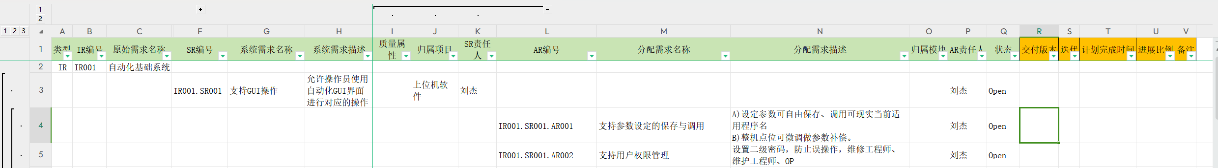

# 系统架构

## 软件架构

从软件角度展示软件系统的整体架构

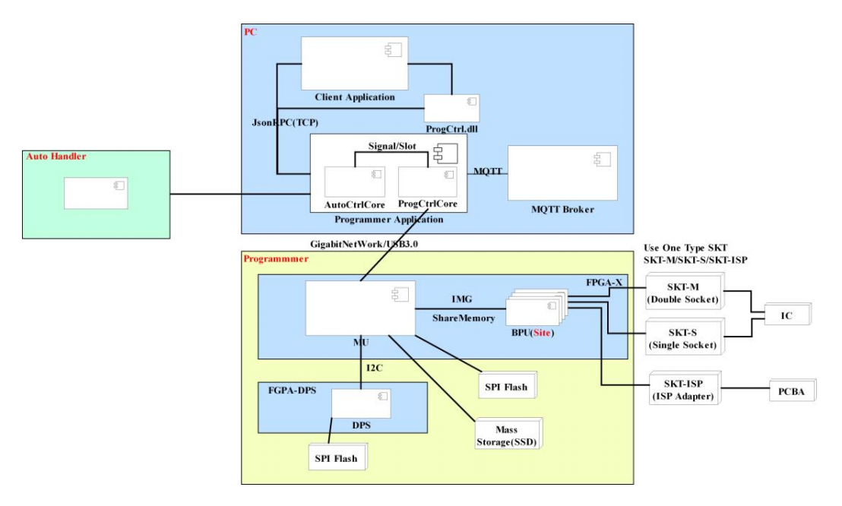

针对软件架构图对各个软件模块进行对应的说明

### 逻辑视图

1. 着重考虑功能需求
2. 系统应该向用户提供什么样的服务
3. 关注点是行为或职责的划分
4. 关注用户可见的功能
5. 提供辅助功能模块
6. 它们可能是逻辑层，功能模块和类

通常使用 UML 类图、活动图等进行表达。

### 开发视图

A.着重考虑开发期质量属性，包括

* 可扩展性
* 可重用性
* 可移植性
* 易理解性
* 易测试性

B.关注软件模块实际组织方式,包括：

* 源程序文件
* 配置文件
* 源程序包
* 现成框架，类库
* 提供中间件
* 编译后目标文件
* 第三方库文件

1. 逻辑层会映射到程序包

常用工具包括组件图和包图

### 数据视图

A.着重考虑数据需求

B.关注点

* 持久化数据的存储方案
* 数据存储格式
* 数据传递
* 数据复制
* 数据同步

常用E-R图和数据流图表示

### 运行视图

1. 着重考虑运行期重量属性

* 性能
* 可伸缩性
* 持续可用性
* 安全性

1. 关注点是系统的并发与同步问题
2. 关注进程，线程，对象等运行时概念
3. 考虑并发，同步，通信等问题
4. 偏重程序包在编译时期的静态依赖关系
5. 解决运行时各单元的交互问题

## 硬件架构

从硬件的角度展示硬件系统的整体架构。

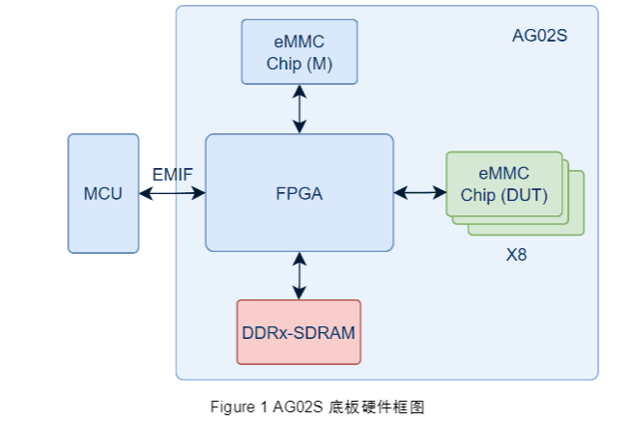

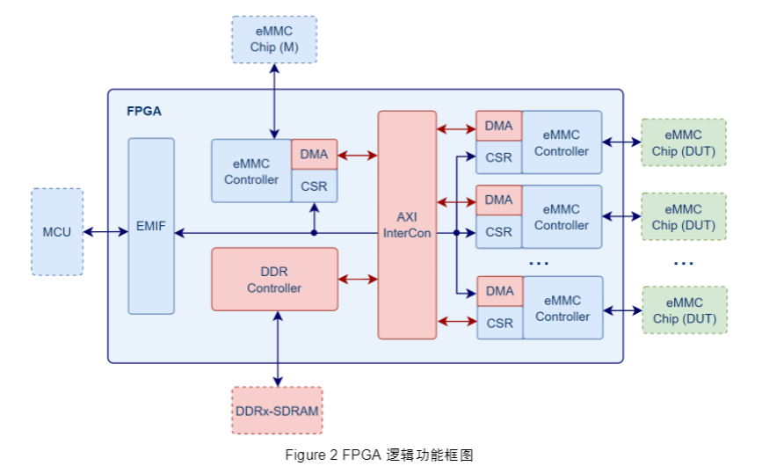

针对硬件架构图对各个模块进行对应的说明

### 硬件相关模块说明

包含模块的职责，输入和输出

## 部署架构

说明系统的部署环境、部署步骤和配置。

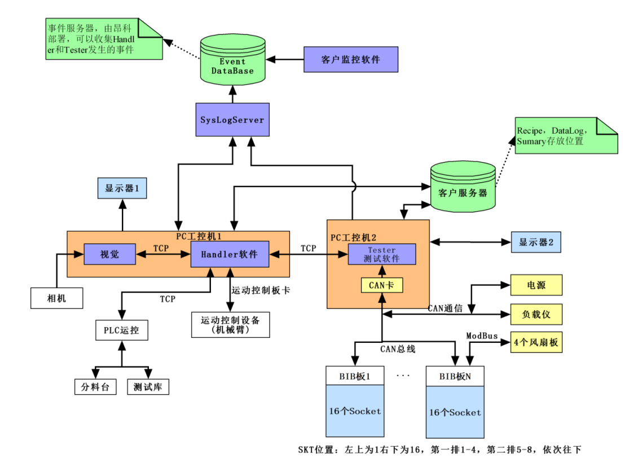

针对软硬件模块在系统中的部署进行展示，并说明约束

需要包含自研和外购模块展示吧。

### 实施约束说明